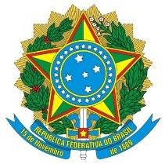

Ministério da Educação

Secretaria da Educação Profissional e Tecnológica Instituto Federal de Educação, Ciência e Tecnologia Baiano

Pró-Reitoria de Pesquisa e Inovação Coordenação Geral de Pós-Graduação

**ANEXO V – DECLARAÇÃO DE CONCORDÂNCIA DE INSTITUIÇÃO DE TRABALHO**

**DECLARO** que autorizo a liberação do(a) senhor(a)

, ocupante do cargo , caso seja selecionado(a), para frequentar o curso de Mestrado Profissional *Stricto sensu* em Produção Vegetal no Semiárido, ofertado pelo Instituto Federal de Educação, Ciência e Tecnologia Baiano *campus* Guanambi. O curso funcionará em regime de alternância; serão realizados 06 (seis) encontros presencias distribuídos no decorrer do ano letivo de 2021, em função do calendário do *campus* Guanambi. Cada encontro terá duração de duas semanas (segunda a sábado). O calendário com a programação das aulas e a oferta de disciplinas será disponibilizado no ato da matrícula. O calendário poderá ser ajustado com alteração e readequação de datas em consonância com as normativas institucionais do Instituto Federal Baiano. O período médio para conclusão do curso é de 24 meses.

Local e data

Assinatura e carimbo da chefia competente